협동형 모바일게임

-게임기획서-

Geeks & YoonBang

목 차

Chapter1. 컨셉------------------------------------------------- 3

Chapter2. 게임플레이 ----------------------------------------- 3

**Chapter1. 컨셉**

1. **기획컨셉**
2. 협동형 모바일게임
3. ‘**실시간**’ 협동형 모바일게임
4. ‘실시간’이라는 컨셉을 살려 ‘방치형’ 게임방식은 **제외**
5. 오로지 **‘실시간’**
6. 실시간 ‘매칭’
7. ‘롤’과 ‘오버워치’ 처럼 **실시간 팀 매칭**
8. 최대 **3:3** 팀매칭

1. 장르
2. 모바일 **슈팅 게임**
3. 그래픽
4. 카툰형 2D 게임
5. 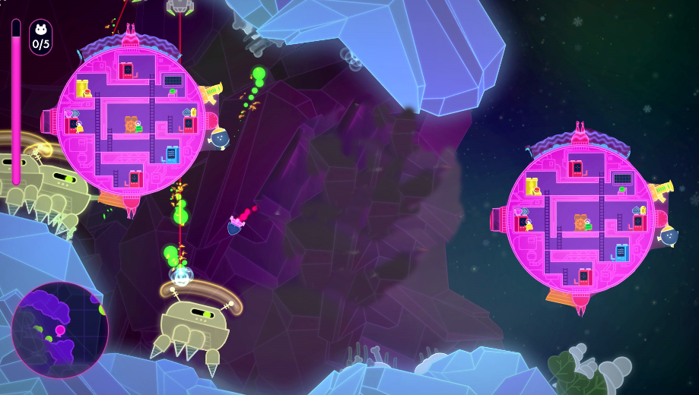**게임방법**
6. 게임목표
7. 3:3으로 팀을 맺어 **상대방 우주선을 파괴하여 전진**.
8. 계속 전진하여 **상대방의 기지를 파괴하면 승리**
9. 역할분담
10. 3명에서 각각 **공격, 수비, 지원**을 담당 – **중복하여 역할분담 가능**
11. 공격
12. 기본공격이 상대적으로 강함
13. 수비
14. 기본공격이 약하나 상대방공격을 방어할 수 있음
15. 지원
16. 기본공격이 약하나 팀에게 이로운 효과 제공.

**Chapter2. 게임플레이**

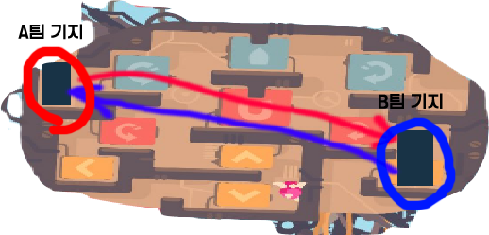

1. **맵 구조**
2. 맵 종류
3. 고정형 맵이 아닌 **이동형 맵**
4. 기지
5. 맵의 끝과 끝에 A팀기지 , B팀 기지가 존재
6. 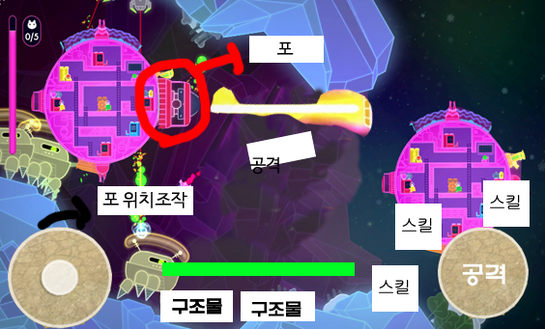**조작키**
7. 이동키
8. **이동키는 존재하지 않음**
9. 자동으로 적의 기지를 향해 감
10. 적 우주선 발견시 일정 거리를 둠
11. 상,하,좌,우 대각선 등 **자동으로 컨트롤**
12. 일반공격
13. 조이스틱으로 포 위치 조작(그림참고)
14. 공격버튼을 누를 시 포의 방향대로 대포, 미사일, 빔, 총알 등 발사
15. 스킬
16. 스킬 버튼을 클릭하면 해당 스킬 발동
17. 구조물
18. 아군에게 이로운 구조물 설치 가능
19. 구조물 버튼 클릭 시 해당 구조물 설치
20. **게임시작**